**Angebot: Kinderrechte**

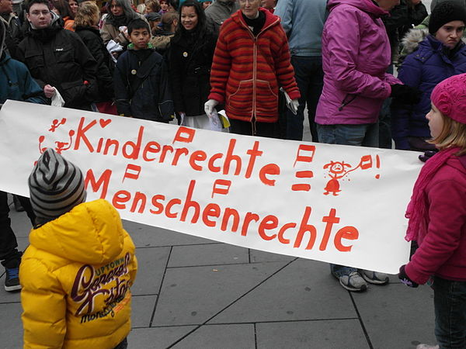

1.) Entscheide dich für ein wichtiges Kinderrecht!

* Erkläre dein Kinderrecht anderen Kindern in einem kurzen Erklärvideo. (max. 1min)
* Nutze das Material.
* Begründe, warum dieses Kinderrecht so wichtig ist!

2.) Zeigt euren Film einer anderen Gruppe und gebt euch über den Film, die Wichtigkeit des Kinderrechts und eure Begründung Feedback.

3.) Was war leicht? Was war schwer? Was lernt man dabei? Was können Kinder dabei lernen?

**Tauscht euch über eure Erfahrungen und Beobachtungen aus!**